|  |  |  |  |  |  |  |  |  |  |  |  |  |  |  |
| --- | --- | --- | --- | --- | --- | --- | --- | --- | --- | --- | --- | --- | --- | --- |
| - | **Alumno:** Guillermo Leonel Portas Xó |  |  |  |  |  |  |  |  |  |  | **Carné:4890-21-9503** |  |  |
|  |  |  |  |  |  |  |  |  |  |  |  |  |  |  |
|  | Carrera: | Ingeniería en Sistemas | | | |  | Código: | 4890 |  |  |  | Examen Final | |  |
|  |  |  |  |  |  |  |  |  |  |  |  |  |  |  |
|  | Asignatura: | Programación II | | | |  | Código: | 017 |  |  |  | Variante: | ***A*** |  |
|  |  |  |  |  |  |  |  |  |  |  |  |  |  |  |
|  | Ciclo: | 4to. |  | Fecha: | 05-11-2022 |  | Jornada: | Sábado |  |  |  | **Calificación:** |  |  |
|  |  |  |  |  |  |  |  |  |  |  |  |  |  |  |
|  | Catedrático: | Ing. Juan Pablo Rodríguez González. | | | | | | |  |  |  | Absoluta: | 20 Pts. |  |
|  |  |  |  |  |  |  |  |  |  |  |  |  |  |  |
|  | Semestre: | 2o. |  | Sección: | "A" |  | Duración: | 2 Hrs. |  |  |  | Relativa: | 100 Pts. |  |
|  |  |  |  |  |  |  |  |  |  |  |  |  |  |  |
|  | Observaciones: |  | | | | | | |  |  |  | Vo.Bo.: |  |  |
|  |  |  |  |  |  |  |  |  |  |  |  |  |  |  |

|  |  |  |  |  |  |  |  |  |  |  |  |  |  |  |
| --- | --- | --- | --- | --- | --- | --- | --- | --- | --- | --- | --- | --- | --- | --- |
| **EXAMEN:** | Primer Parcial |  |  | Segundo Parcial |  |  | ExtraOrdinario |  |  | Final | **X** |  | Recuperación |  |

|  |  |  |  |  |  |  |  |  |  |  |  |  |  |  |
| --- | --- | --- | --- | --- | --- | --- | --- | --- | --- | --- | --- | --- | --- | --- |
|  | **INSTRUCCIONES:** |  |  |  |  |  |  |  |  |  |  | **PUNTUACIÓN:** | |  |
|  | GENERALES: | Conteste correctamente las siguientes preguntas y resuelva ordenadamente cada uno de los siguientes ejercicios, deje constancia de su trabajo y subraye su respuesta. | | | | | | |  |  |  | Serie I: 7 pts  Serie II: 5 pts  Serie III: 5 pts  Serie IV: 3 pts |  |  |
|  |  |  | | |  |  |  |  |  |  |  |  |  |  |

**Serie I.** Conteste de manera correcta las siguientes preguntas. (plataforma)

**Serie II.** Resuelva ordenadamente cada uno de los siguientes ejercicios y deje constancia de su trabajo**.**

1. Realice el siguiente Diagrama Relacional en MySQL Workbench.
   1. DDL (**Lenguaje de definición de datos)**
      1. 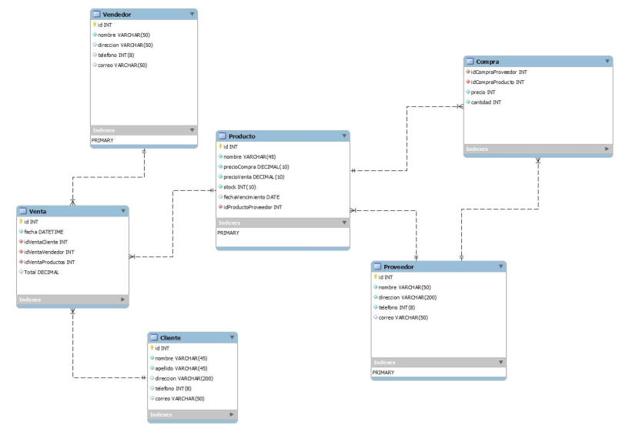**CREATE DATABASE**
      2. **CREATE TABLE**

**Serie III.** Resuelva ordenadamente cada uno de los siguientes ejercicios, utilizando el lenguaje JAVA.

1. Realice el siguiente formulario Web utilizando el Ide Apache Netbeasns, el cual debe de tener los campos de la Tabla Producto de la Serie II
2. Realice la conexión a la Base de Datos que realizo en la serie II con el Formulario Web que realizo en la serie III.

**Serie IV.** Conteste de manera correcta la siguiente pregunta.

1. Explique brevemente el desarrollo de su proyecto.